**Proyecto Integrador**

**Producto final de la situación problema (Sharp Learning)**

Sergio Manuel González Vargas A01745446

Germán Guzmán López A01752165

Isabel Vieyra Enríquez A01745860

Domingo, 18 Octubre 2020

**Objetivo**

Desarrollar un programa computacional para apoyar a mejorar habilidades y conocimientos en cualquiera de las tres áreas de enfoque: lectura, matemáticas y ciencias que evalúa la prueba PISA (Programa para la Evaluación Internacional de Alumnos ) de la OCDE ( Organización para la Cooperación y Desarrollo Económicos)

**Problemática**

El Programa para la Evaluación Internacional de Alumnos de la OCDE, en 2018 México presentó la prueba PISA de la OCDE, en la cual se evalúan diferentes enfoques (Matemáticas, lectura y ciencias). Sin embargo, los estudiantes mexicanos terminaron con resultados muy por debajo del promedio de los demás países parte de la OCDE.

**Propuesta**

Nuestra propuesta como equipo es desarrollar un programa en el que el usuario por medio de una aplicación, refuerce y aplique sus conocimientos dentro de las tres áreas.

Utilizando diferentes módulos de Python y aplicando lo visto en clase, como ciclos, condicionales, cadenas de caracteres, listas e importación de texto, vamos a diseñar y construir un juego inclinado al sector educativo en el cual a través de diferentes niveles y secciones, los niños van a poder ir aprendiendo y mejorando sus conocimientos.

Nos dimos cuenta que actualmente existen aplicaciones enfocadas en la educación que han generado un gran impacto en la población debido a que son llamativas, intuitivas y la manera en la que enseñan y aprenden es muy dinámica. Algunos ejemplos como esta son SoloLearn, Grasshopper, Duolingo, entre otras. Pero algo que nosotros notamos es que estas aplicaciones están dirigidas a un público un poco mayor debido a que necesitas de habilidades básicas para poder utilizarlas, sin mencionar que muchas de estas están en inglés y cada aplicación está enfocada en algún aprendizaje en específico.

Por lo que decidimos desarrollar esta aplicación que principalmente está enfocada en ciencias, matemáticas y en la lectura de comprensión.

Esta aplicación se basa en tener tres secciones diferentes donde la primera es ciencias. Dentro de este apartado se plantean preguntas de biología básica en una dinámica de trivia.

La segunda sección es la de matemáticas, en la que se aplicarán diferentes cuestionarios para que todas estas personas a las que se les dificulte el aprendizaje, leyendo puedan aprender jugando y mejorar con problemas cronometrados.

Finalmente la última sección es la de lectura de comprensión y en ella se encuentran dos lecturas, se le da tiempo al usuario de leerlas y después se le presenta un cuestionario breve acerca de la lectura.

**Diagrama de flujo:**

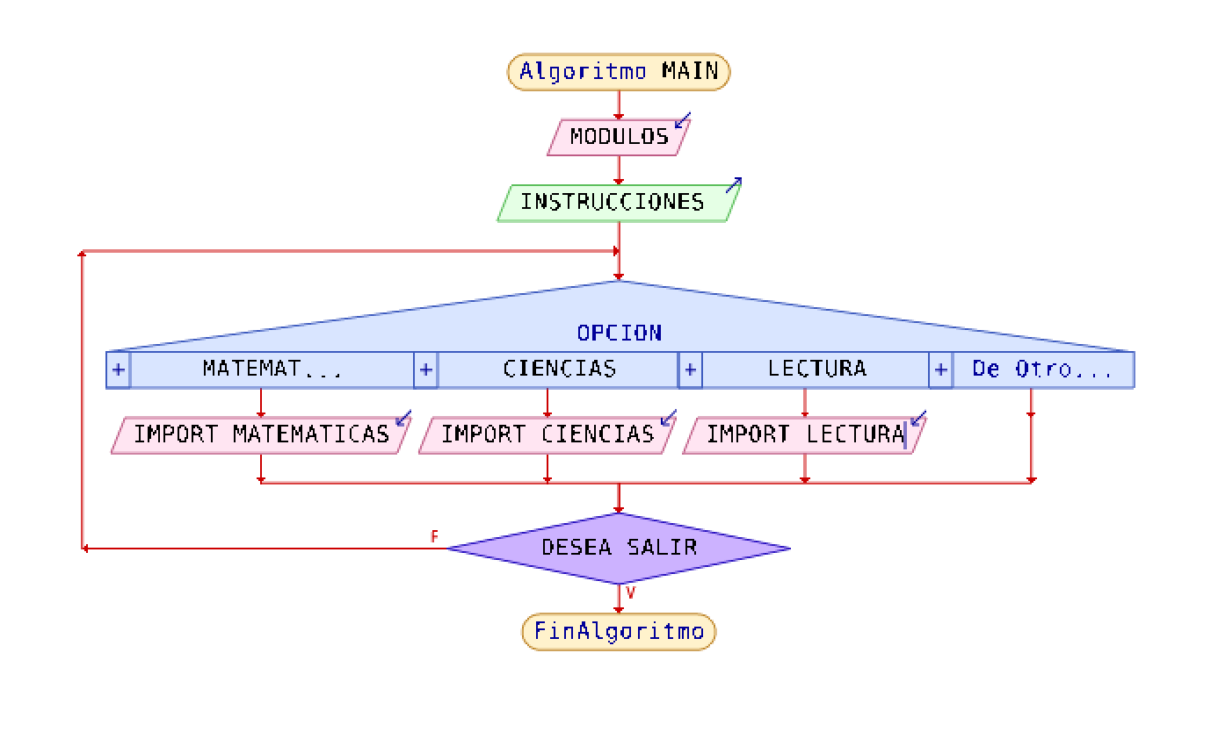

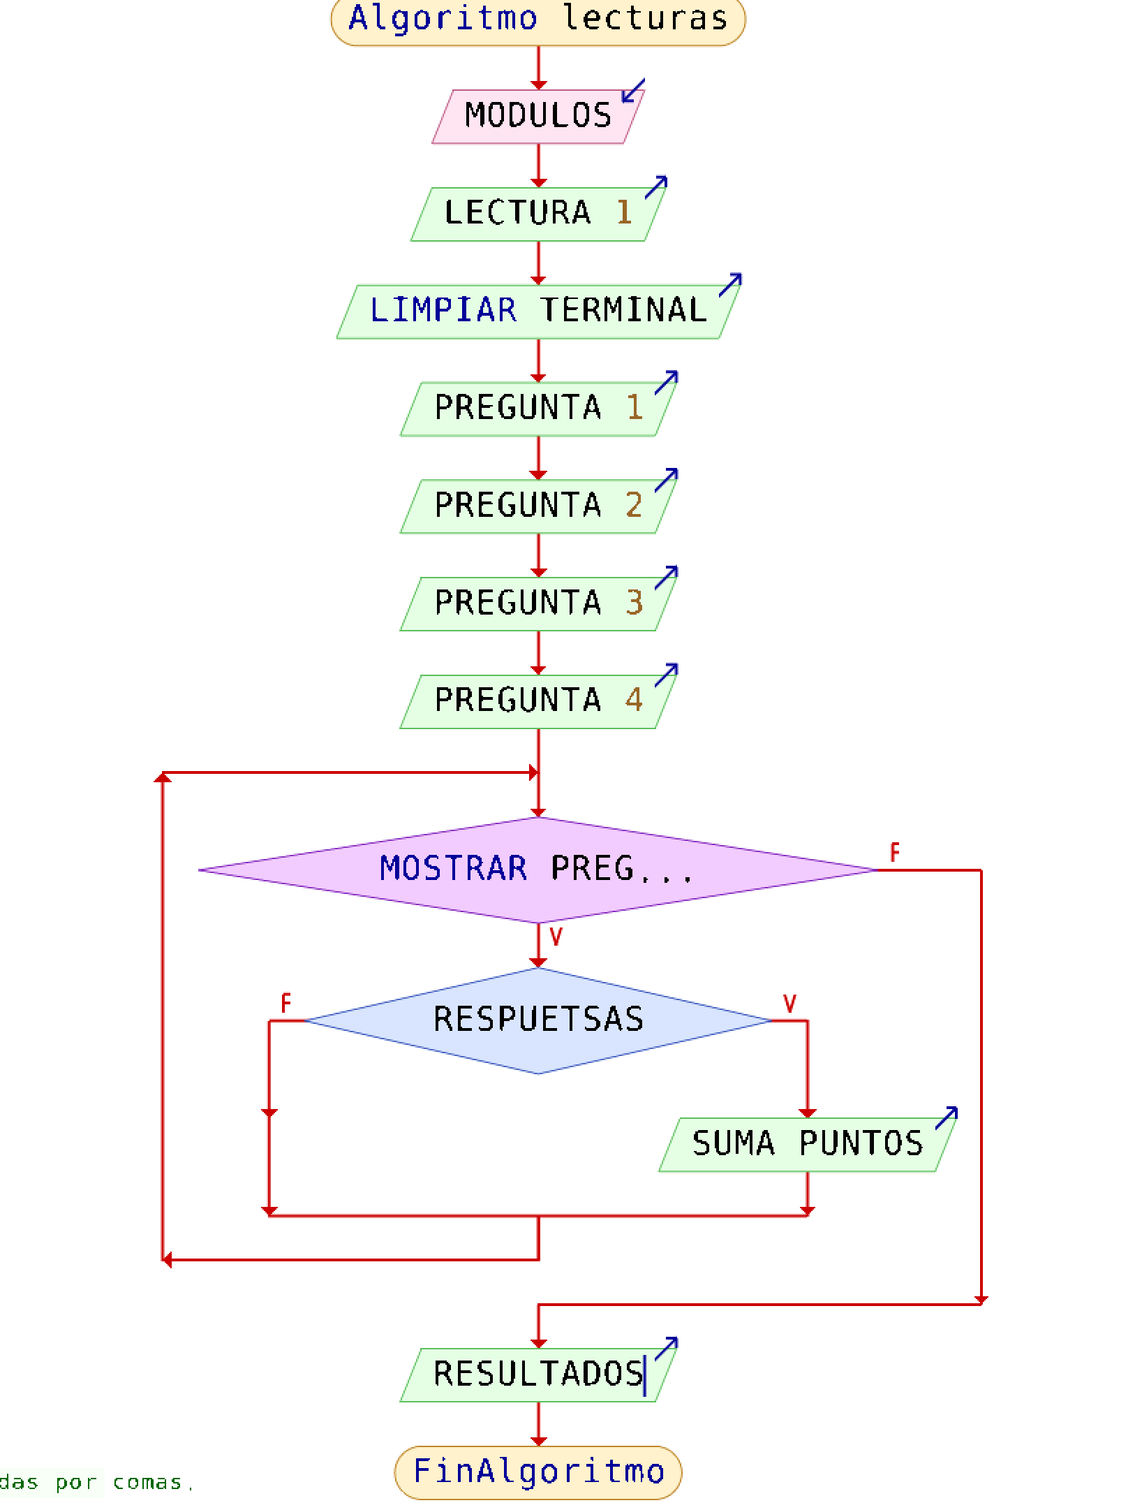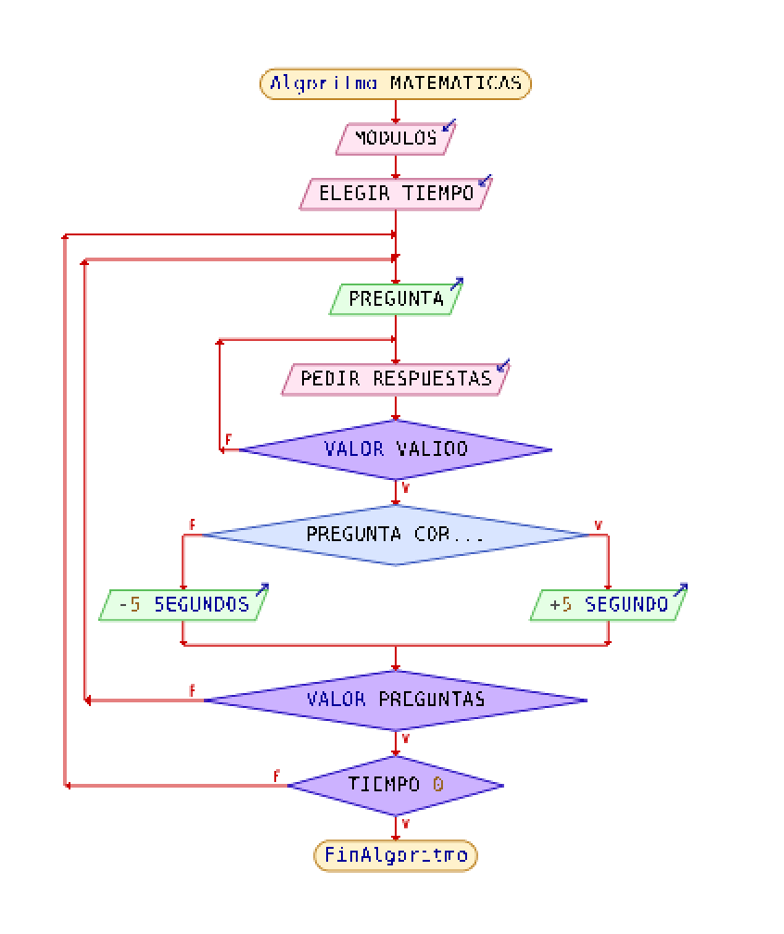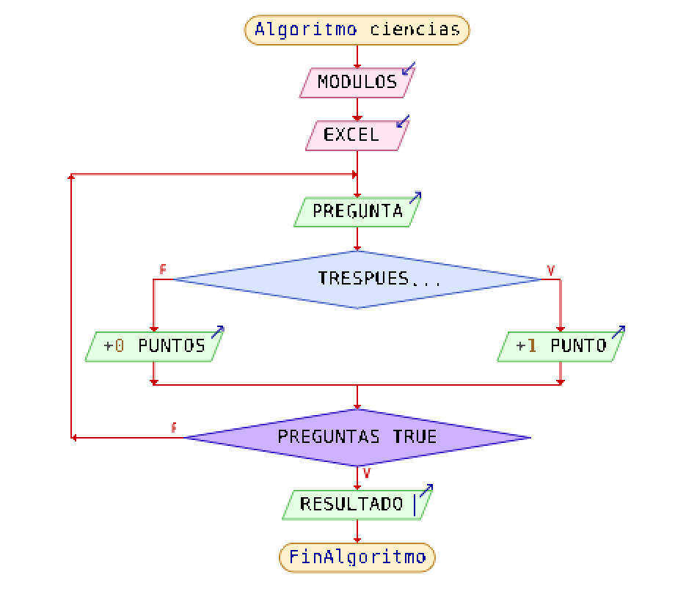

**Explicación individual del código**

Sergio:

El código está dividido en 2 partes principales.

La primera es el main que es desde donde se va a ejecutar toda la aplicación principal y  nos va a servir como menú para que nuestro usuario elija qué actividad desea realizar.

La segunda parte son las tres aplicaciones por separado que previamente se van a importar al main para que se puedan ejecutar. En mi caso tuve la oportunidad de desarrollar completamente la aplicación de ciencias la cual su enfoque principal es evaluar al usuario qué tanto sabe de ciencias a través de un cuestionario ampliable, esto quiere decir que el código está creado con la idea que uno como desarrollador puede aumentar o disminuir la cantidad y dificultad de contenido que desea mostrar al evaluado. Esto funciona a través del uso del módulo pandas el cual nos permite la manipulación de bases de datos, que en esta ocasión fueron un libro de excel en el cual se encuentran las preguntas y respuestas del quiz. Después de haber leído los datos de nuestra base de datos se mostrarán las preguntas y los incisos al usuario el cual deberá elegir con sabiduría. Al terminar los cuestionarios se le pedirá el nombre del usuario para poderle asignar su puntaje basado en la cantidad de preguntas que tuvo bien multiplicado por 100 entre el total de preguntas que contestó y así guardar en un diccionario su nombre junto a su puntaje para futuras búsquedas y comparaciones

Isa:

La función de matemáticas, incluye tres funciones para su ejecución.

La primera es para definir el tiempo presente y cuánto ha transcurrido del tiempo límite. La segunda función es para darle formato a las preguntas y así reducir espacio en el programa, esta función necesita cinco datos para ejecutarse: Número de pregunta, string pregunta, string de las opciones, respuesta correcta y el cambio en el tiempo, que en este caso es de cinco segundos por default. En esta función también es donde se verifica la respuesta ingresada por el usuario, si es correcta, devuelve el cambio en el tiempo positivo, si es incorrecta lo devuelve negativo. La tercera función, es para definir el tiempo límite por medio de un input, lo muestra al usuario y define el tiempo inicial.

Después, con la segunda función (preguntas) se muestran las preguntas al usuario con las opciones de respuesta, una vez se responde, la función determina si se suma tiempo, o se resta del límite de tiempo.

Finalmente, si el test se responde antes de que termine el tiempo, se le muestra al usuario un mensaje de bien hecho y cuánto tiempo le sobró.

Germán:

La función de lectura, en sí, está conformada por dos funciones separadas estructuradas de la misma manera.

 En una primera instancia, se abre un documento de texto en modo lectura, se almacena en una variable y se imprime para que el usuario pueda leerla con detenimiento.

 Al terminar de leerla el usuario presiona la tecla ENTER, se borra la lectura de la terminal y pasa a la sección de preguntas.

Las preguntas se redactan en un archivo de texto separado y al igual que la lectura, estas se abren en modo lectura, se almacenan en una variable y se imprimen.

Ya que se muestran, el programa pide al usuario ingresar el inciso que considere que sea la respuesta correcta.

Para reducir cierto margen de error, por medio de una ciclo while, establecemos condiciones para que el usuario solo pueda ingresar alguna de las opciones válidas; es decir que si las opciones son a,b y c, y el usuario introduce una letra que no sea opción, el programa repite el ciclo de pedir una respuesta hasta que se introduzca una opción válida.

 Al introducir la respuesta correcta, se suma el valor de cada pregunta a un contador que se imprime al terminar de responder las preguntas.

Para poder mantener un orden y aumentar levemente la dificultad de la sección, previo a las funciones de las lecturas 1 y 2 se declara una función que llamamos clear().

La función clear() tiene como fin despejar la terminal para poder tener una mejor lectura tanto de los textos de comprensión como de las preguntas.

Para declararla se importa desde el módulo “os” la función “system” y “name” y se hace un caso para Windows, y otro para Mac y Linux por medio de una función if.

Al terminar de leer y de responder se llama a la función clear para despejar la terminal y poder llevar un orden a través de cada sección.

**Casos de Prueba**

**Reflexiónes**

Sergio:

El proyecto fue muy retador ya que principalmente y en pocas palabras solo teníamos que hacer un pequeño y sencillo cuestionario utilizando las herramientas que nos fueron dadas en clase, sin embargo lo quisimos llevar un poco más allá y ver de qué manera le podremos dar más cuerpo de aplicación útil en lugar de construir un simple y largo cuestionario por lo que con mucha investigación logramos implementar ciertas métodos, objetos y nuevos elementos `para lograr tener un programa mucho más completo con diversos métodos de evaluación, como contrarreloj, poder modificar las preguntas desde un excel, limpiar nuestra terminal cada vez que demos click en algo, poner tiempos, un menú y hasta una despedida. Dando así un proyecto muy completo y asimismo demostrandonos que a uno le dan las herramientas necesarias para hacer grandes cosas pero aquel que sabe cómo explotarlas es quien va a sobresalir y lograr un verdadero impacto.

Isa:

 Gracias al proyecto desarrollé mi habilidad con python, ya que tuve que investigar mucho sobre algunas funciones y módulos que podía utilizar. También me ayudó a repasar todo lo visto en la materia y lo más importante, a ponerlo en práctica. Este proyecto me dio una perspectiva más amplia de todo lo que se puede hacer con programación y cómo con esta podemos ayudar a distintos sectores de la población mexicana. Solo que en algunos casos, como puede ser la educación, considero que el proyecto no sería tan aplicable gracias a la insuficiencia económica con la que cuentan los estudiantes en nuestro país. Por lo que el acceso a la misma estaría muy limitado y no conseguiría alcanzar la meta planteada.

Germán:

Este proyecto me permitió aplicar los temas vistos en clases así como indagar más acerca de las cosas que se pueden hacer con Python. Justo como el título del libro, aprendí a automatizar las cosas aburridas, con Python. En un principio no veía manera de relacionar la materia con el objetivo del proyecto, pero gracias a esto pude obtener una mejor apreciación de lo valioso que es poder realizar programas con lenguajes de programación que se adaptan a nuestras necesidades y nos permiten realizar tareas tediosas y largas realizando menos esfuerzo y de una manera más sencilla. Creo que con un desarrollo más extenso, podemos de verdad tener en nuestras manos una aplicación que se pueda presentar al público.

**Conclusión**

Los programas computacionales pueden ayudar en muchos aspectos, ya que pueden ser una herramienta informática que ayuda a integrar las diferentes áreas dentro de un centro educativo. En México, este tipo de programas podría ayudar a los estudiantes con sus estudios volviéndose más didácticos y divertidos.

Con el desarrollo de nuestra propuesta, reflexionamos profundamente acerca de cómo por medio de el uso de aplicaciones y software podemos volver este proceso de aprendizaje más didáctico, así dando un apoyo adicional a estudiantes y jóvenes para que perfeccionen y mejoren sus habilidades y conocimientos en áreas de estudio general.

Asimismo, apreciamos mejor que programas así, con un mayor desarrollo, se pueden convertir en una parte importante de la educación en nuestro país y alrededor del mundo, ya que, brindan maneras innovadoras de aprender por medio de juegos y retos. Esto permite que el alumno demuestre más interés por mejorar y seguir aprendiendo.

También, la realización y desarrollo del proyecto nos hizo investigar acerca de que hace que las aplicaciones que ya existe actualmente funcionen, y sobre eso, aplicar nuestros conocimientos e ideas para crear algo que de acuerdo a lo que conocemos sea atractivo y útil para nuestro objetivo demográfico y aún así mantenga cierto atractivo para personas fuera de ese rango.

Por ejemplo, creemos que se necesita un incentivo, en este caso fue el hecho de estudiar y el de poder medir tus habilidades por medio de la puntuación y el reto. Sabemos que es necesario un contenido dinámico y fácil de utilizar y digerir. Para las generaciones de ahora, el contenido dinámico y fácil de usar es todo lo relacionado con la tecnología y las computadoras, ya que lo verán más como un juego en lugar de verlo como un estudio aburrido.